**مدرسة الحجاز الأهلية /الأولى**

**إعداد معلمة المادة : سامية ابو سالم**

**اسم الطالب :---------------------------------------------------**

**الصف :------------------------------------- الشعبة :---------------------------------**

**السنة الدراسية : 20 / 20**

**تعليمات استخدام دفتر التمارين والمسائل**

**\* يستخدم الطالب صفحة الدفتر المخصصة لكل درس فقط في اليوم المطلوب منه .**

**\* يستخدم الطالب قلم الرصاص فقط في حل التمارين والمسائل .**

**\* لا ينزع الطالب أي ورقة من الدفتر قطعيًا .**

**\* يتم توقيع الدفتر من قبل ولى الأمر في نهاية كل اسبوع بعد ان يتم تدقيقه من المعلمة والمشرفة المسؤولة .**

**\* يكتب في نهاية كل درس ملاحظات متعلقة بمستوى الطالب ليتم أخذها بعين الإعتبار .**

**\* مرفق في الدفتر أوراق عمل مخصصة لدروس يتم قطعها في الوحدة أو ورقة عمل بعد نهاية كل وحدة لا يحلها الطالب إلا بعد الطلب منه في حصص مخصصة لذلك .**

**الوحدة الرابعة : الهندسة**

**موضوع الدرس الأول : مضلعات رباعية**

**اليوم : -------------------------- التاريخ :-----------------------------**

**النتاج :يستقصي العلاقة بين المضلعات الرباعية**

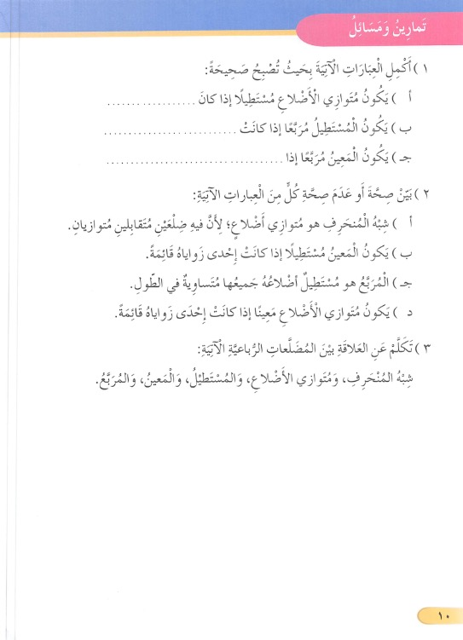**\*\*\*\*\*\*\*\*\*\*\*\*\*\*\*\*\*\*\*\*\*\*\*\*\*\*\*\*\*\*\*\*\*\*\*\*\*\*\*\*\*\*\*\*\*\*\*\*\*\*\*\*\*\*\*\*\*\*\*\*\*\*\*\*\***

**الوحدة الرابعة :الهندسة**

**موضوع الدرس الثاني :مجموع قياسات زوايا المثلث**

**اليوم : -------------------------- التاريخ :-----------------------------**

**النتاج :يستقصي مجموع قياسات زوايا المثلث .**

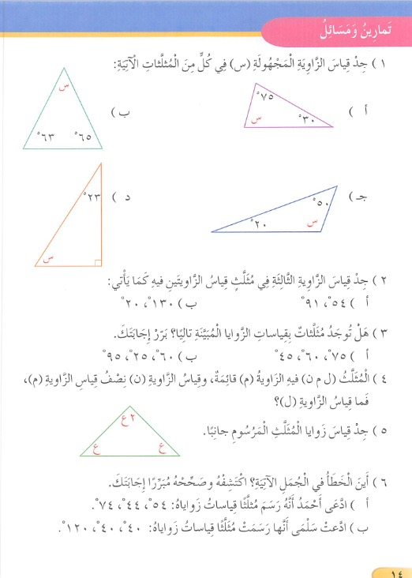**\*\*\*\*\*\*\*\*\*\*\*\*\*\*\*\*\*\*\*\*\*\*\*\*\*\*\*\*\*\*\*\*\*\*\*\*\*\*\*\*\*\*\*\*\*\*\*\*\*\*\*\*\*\*\*\*\*\*\*\*\*\*\*\*\*\*\*\*\***

**س1: أ)_____________________________________________________________________________**

**ب)_________________________________________________________________________________**

**ج)_________________________________________________________________________________**

**د)__________________________________________________________________________________**

**س2: أ)______________________________________________________________________________**

**ب)_______________________________________________________________________________**

**س3: أ)________________________________________________________________________________**

**ب)_________________________________________________________________________________**

**س4: _________________________________________________________________________________**

**س5:__________________________________________________________________________________**

**س6: أ)_________________________________________________________________________________**

**ب)___________________________________________________________________________________**

**الوحدةالرابعة : الهندسة**

**موضوع الدرس الثالث : مجموع قياسات زوايا الشكل الرباعي .**

**اليوم : -------------------------- التاريخ :-----------------------------**

**النتاج : يستقصي مجموع قياسات زوايا الشكل الرباعي .**

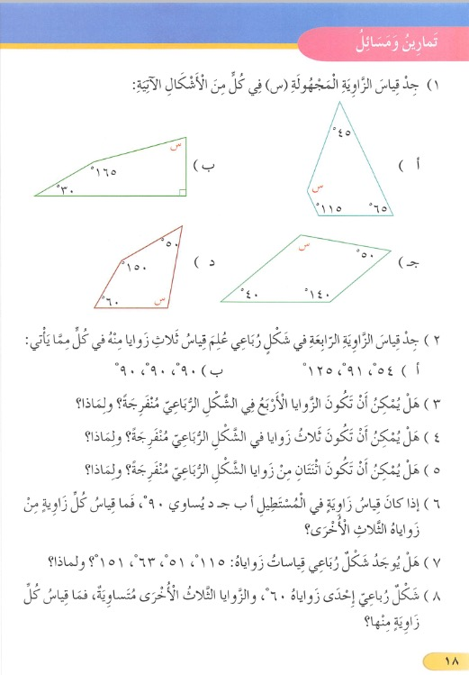**\*\*\*\*\*\*\*\*\*\*\*\*\*\*\*\*\*\*\*\*\*\*\*\*\*\*\*\*\*\*\*\*\*\*\*\*\*\*\*\*\*\*\*\*\*\*\*\*\*\*\*\*\*\*\*\*\*\*\*\*\*\*\*\*\*\*\*\*\***

**س1: أ)_____________________________________________________________________________**

**ب)_________________________________________________________________________________**

**ج)_________________________________________________________________________________**

**د)__________________________________________________________________________________**

**س2: أ)______________________________________________________________________________**

**ب)_______________________________________________________________________________**

**س3: ________________________________________________________________________________**

**س4: _________________________________________________________________________________**

**س5: _________________________________________________________________________________**

**س6:__________________________________________________________________________________**

**س7 :_________________________________________________________________________________**

**س8 ___________________________________________________________________________________**

**الوحدة الرابعة : الهندسة**

**وضوع الدرس الرابع : مجموع قياسات الزوايا حول نقطة**

**اليوم : -------------------------- التاريخ :-----------------------------**

**النتاج : يستقصي مجموع قياسات الزوايا حول نقطة .**

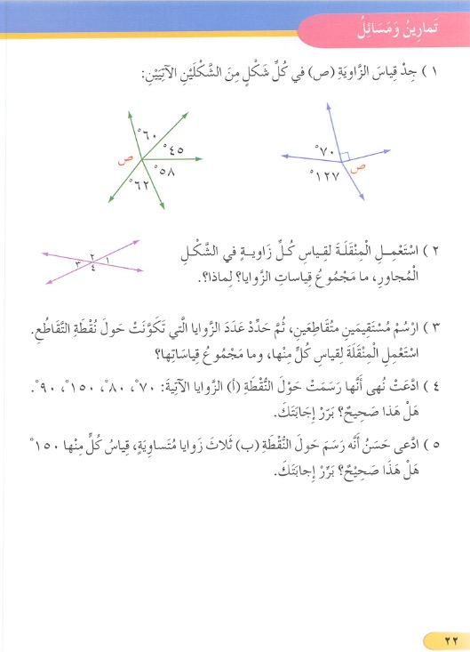**\*\*\*\*\*\*\*\*\*\*\*\*\*\*\*\*\*\*\*\*\*\*\*\*\*\*\*\*\*\*\*\*\*\*\*\*\*\*\*\*\*\*\*\*\*\*\*\*\*\*\*\*\*\*\*\*\*\*\*\*\*\*\*\*\*\*\*\*\*\***

**س1: أ )_____________________________________________________________________________**

**ب)_________________________________________________________________________________**

**س2: _________________________________________________________________________________**

**س3: __________________________________________________________________________________**

**س4: _________________________________________________________________________________**

**س5: _________________________________________________________________________________**

**الوحدة الرابعة : الهندسة**

**موضوع الدرس الخامس : رسم المثلث**

**اليوم : -------------------------- التاريخ :-----------------------------**

**النتاج : 1- ينشئ مثلثًا . 2- يرسم مثلثًا .**

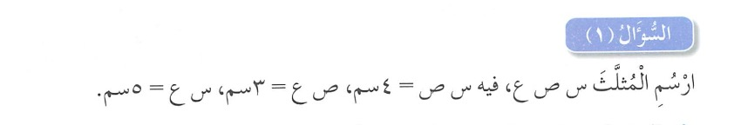**\*\*\*\*\*\*\*\*\*\*\*\*\*\*\*\*\*\*\*\*\*\*\*\*\*\*\*\*\*\*\*\*\*\*\*\*\*\*\*\*\*\*\*\*\*\*\*\*\*\*\*\*\*\*\*\*\*\*\*\*\*\*\*\*\*\*\*\*\*\***

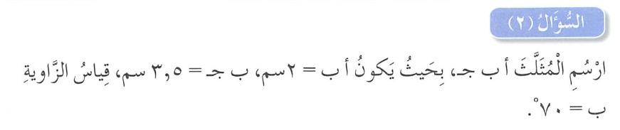

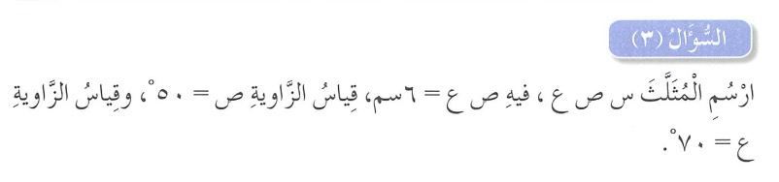

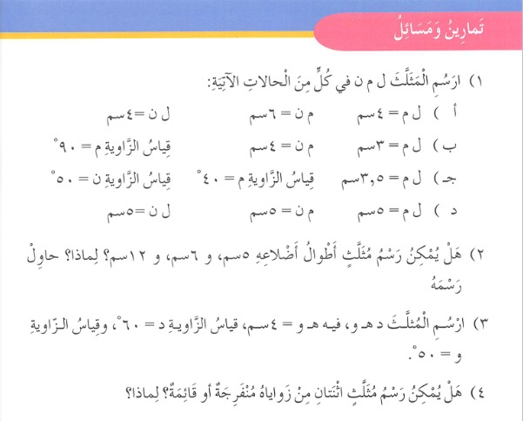

**حل تمارين رسم المثلث هنا :**

**الوحدة الرابعة : الهندسة**

**موضوع الدرس السادس : رسم متوازي الأضلاع**

**اليوم : -------------------------- التاريخ :-----------------------------**

**النتاج : ينشئ متوازي أضلاع .**

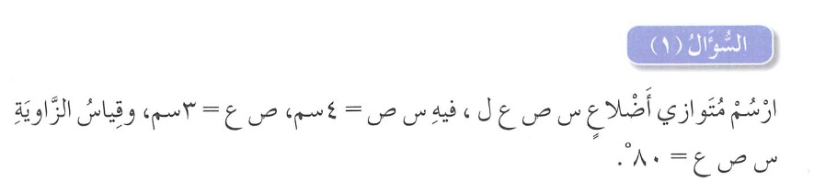**\*\*\*\*\*\*\*\*\*\*\*\*\*\*\*\*\*\*\*\*\*\*\*\*\*\*\*\*\*\*\*\*\*\*\*\*\*\*\*\*\*\*\*\*\*\*\*\*\*\*\*\*\*\*\*\*\*\*\*\*\*\*\*\*\*\*\*\***

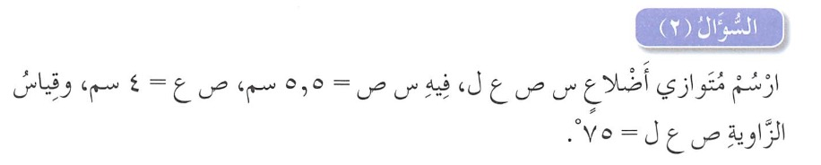

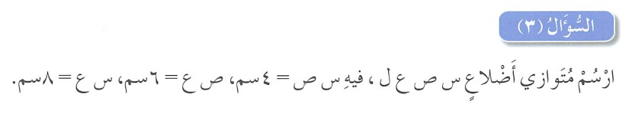

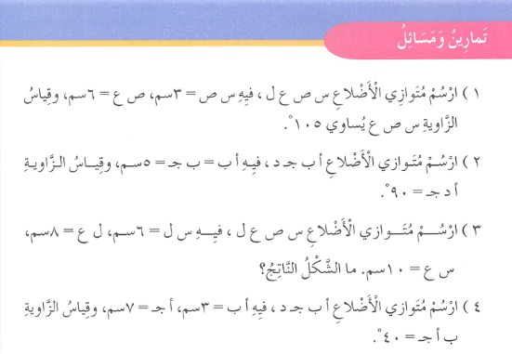

**حل تمارين رسم متوازي الأضلاع هنا**

**الوحدة الرابعة : الهندسة**

**موضوع الدرس السابع :التماثل**

**اليوم : -------------------------- التاريخ :-----------------------------**

**النتاج : يصنف الأشكال والمضلعات وفقًا لعدد خطوط التماثل .**

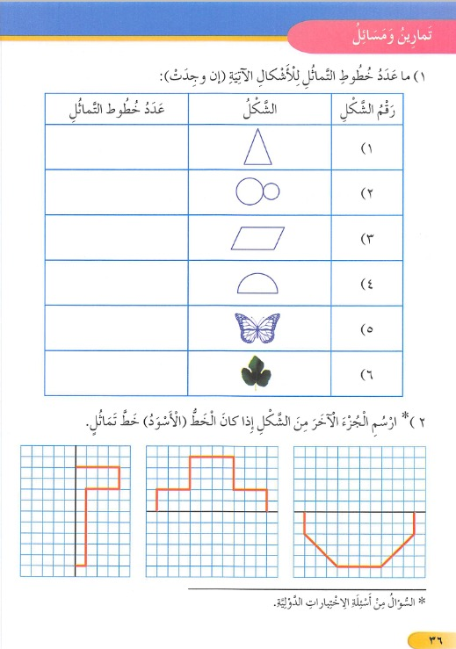**\*\*\*\*\*\*\*\*\*\*\*\*\*\*\*\*\*\*\*\*\*\*\*\*\*\*\*\*\*\*\*\*\*\*\*\*\*\*\*\*\*\*\*\*\*\*\*\*\*\*\*\*\*\*\*\*\*\*\*\*\*\*\*\*\*\*\*\*\*\***

**الوحدة الرابعة : الهندسة**

**موضوع الدرس الثامن : استخدام الشبكات في بناء المجسمات**

**اليوم : -------------------------- التاريخ :-----------------------------**

**النتاج : يبني مجسمات ثلاثية الأبعاد مستخدمًا ورق المربعات والشبكات .**

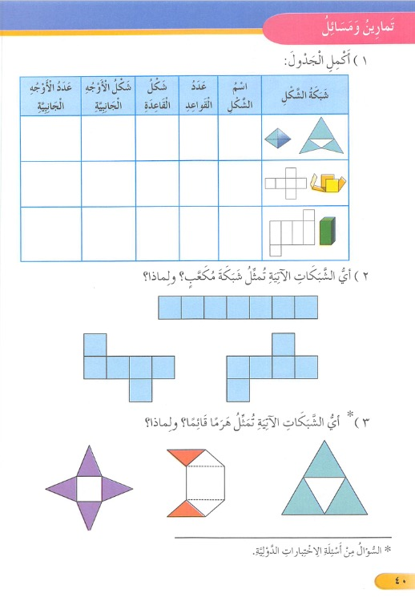**\*\*\*\*\*\*\*\*\*\*\*\*\*\*\*\*\*\*\*\*\*\*\*\*\*\*\*\*\*\*\*\*\*\*\*\*\*\*\*\*\*\*\*\*\*\*\*\*\*\*\*\*\*\*\*\*\*\*\*\*\*\*\*\*\*\*\*\*\*\***

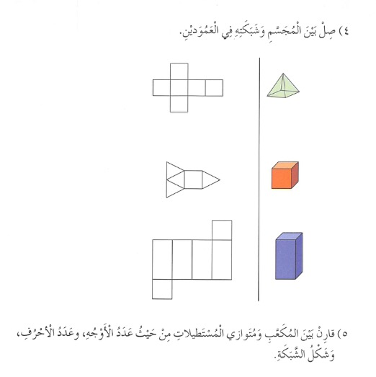

**الوحدةالرابعة : الهندسة**

**موضوع الدرس : مراجعة**

**اليوم : -------------------------- التاريخ :-----------------------------**

**النتاج : جميع النتاجات التعليمية الواردة في الوحدة الرابعة .**

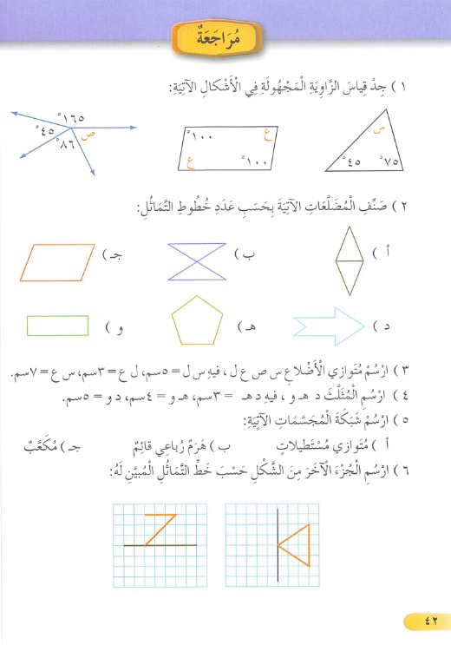**\*\*\*\*\*\*\*\*\*\*\*\*\*\*\*\*\*\*\*\*\*\*\*\*\*\*\*\*\*\*\*\*\*\*\*\*\*\*\*\*\*\*\*\*\*\*\*\*\*\*\*\*\*\*\*\*\*\*\*\*\*\*\*\*\*\*\*\*\*\***

**الوحدة الرابعة : الهندسة**

**موضوع الدرس : اختبار ذاتي**

**اليوم : -------------------------- التاريخ :-----------------------------**

**النتاج : جميع النتاجات التعليمية الواردة في الوحدة الرابعةة .**

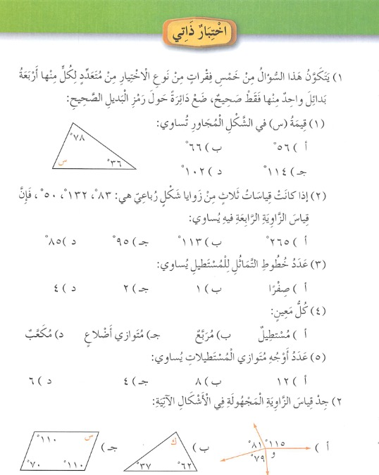**\*\*\*\*\*\*\*\*\*\*\*\*\*\*\*\*\*\*\*\*\*\*\*\*\*\*\*\*\*\*\*\*\*\*\*\*\*\*\*\*\*\*\*\*\*\*\*\*\*\*\*\*\*\*\*\*\*\*\*\*\*\*\*\*\*\*\*\*\*\***

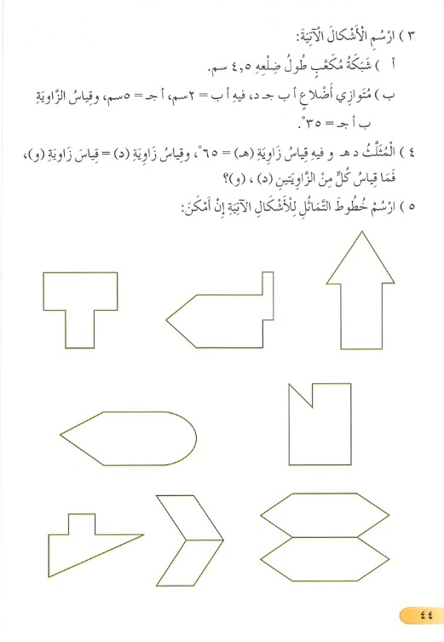

**الوحدة الخامسة :القياس**

**موضوع الدرس الأول : محيط المضلع**

**اليوم : -------------------------- التاريخ :-----------------------------**

**النتاج : يجد محيط المضلع .**

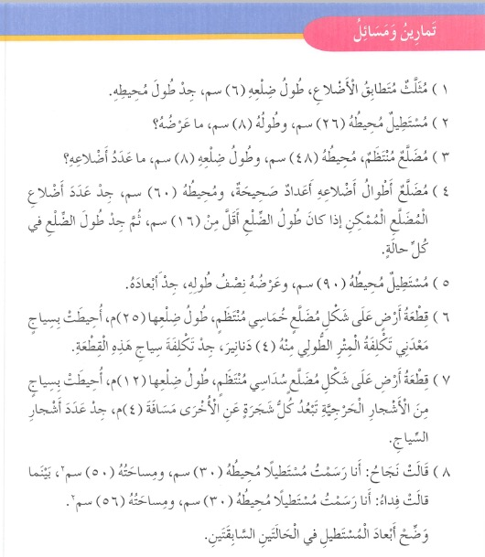**\*\*\*\*\*\*\*\*\*\*\*\*\*\*\*\*\*\*\*\*\*\*\*\*\*\*\*\*\*\*\*\*\*\*\*\*\*\*\*\*\*\*\*\*\*\*\*\*\*\*\*\*\*\*\*\*\*\*\*\*\*\*\*\*\*\*\*\*\*\***

**الحل :**

**س1 : ____________________________________________________________________________________**

**س2:______________________________________________________________________________________**

**س3:_______________________________________________________________________________________**

**س4:_______________________________________________________________________________________**

**س5:______________________________________________________________________________________**

**س6:________________________________________________________________________________________**

**س7:________________________________________________________________________________________**

**س8:_______________________________________________________________________________________**

**الوحدة الخامسة :القياس**

**موضوع الدرس الثاني : مساحة متوازي الأضلاع**

**اليوم : -------------------------- التاريخ :-----------------------------**

**النتاج : يجد مساحة متوازي الأضلاع .**

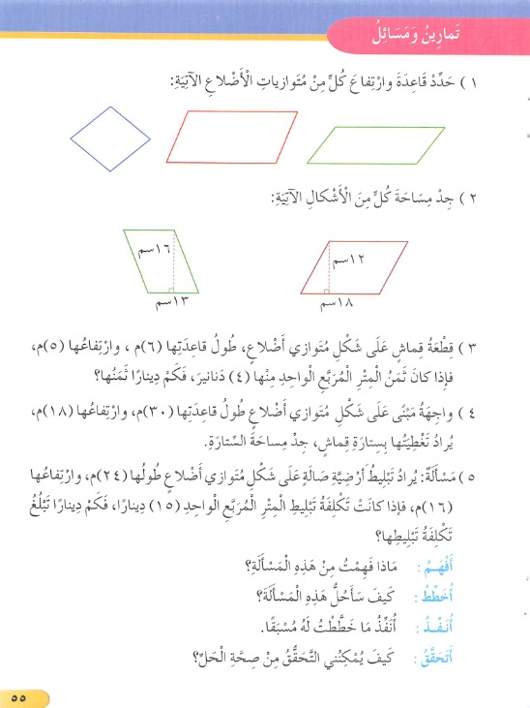**\*\*\*\*\*\*\*\*\*\*\*\*\*\*\*\*\*\*\*\*\*\*\*\*\*\*\*\*\*\*\*\*\*\*\*\*\*\*\*\*\*\*\*\*\*\*\*\*\*\*\*\*\*\*\*\*\*\*\*\*\*\*\*\*\*\*\*\*\***

**الحل :**

**س2:___________________________________________________________________________________**

**س3: ___________________________________________________________________________________**

**س4 :___________________________________________________________________________________**

**س5: ___________________________________________________________________________________**

**س6:___________________________________________________________________________________**

**س7:___________________________________________________________________________________**

**س8:___________________________________________________________________________________**

**الوحدة الخامسة :القياس**

**موضوع الدرس الثالث : مساحة شبه المنحرف**

**اليوم : -------------------------- التاريخ :-----------------------------**

**النتاج : يجد مساحة شبه المنحرف .**

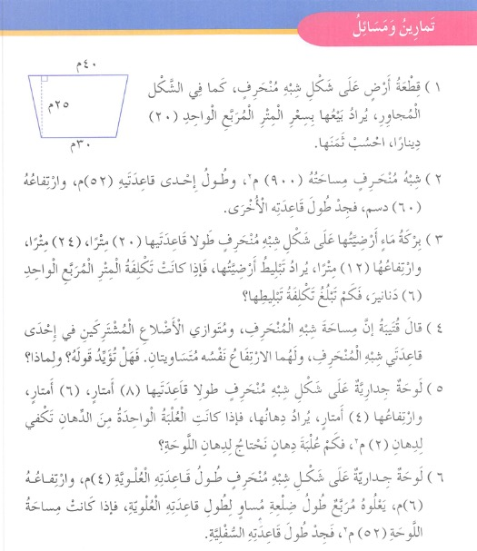**\*\*\*\*\*\*\*\*\*\*\*\*\*\*\*\*\*\*\*\*\*\*\*\*\*\*\*\*\*\*\*\*\*\*\*\*\*\*\*\*\*\*\*\*\*\*\*\*\*\*\*\*\*\*\*\*\*\*\*\*\*\*\*\*\*\*\*\*\*\***

**الحل :**

**س1: _______________________________________________________________________**

**س2:________________________________________________________________________**

**س3: _______________________________________________________________________**

**س4:________________________________________________________________________**

**س5:________________________________________________________________________**

**س6:_______________________________________________________________________**

**الوحدة الخامسة :القياس**

**موضوع الدرس الرابع : حجم متوازي المستطيلات**

**اليوم : -------------------------- التاريخ :-----------------------------**

**النتاج : يجد حجم متوازي المستطيلات .**

**\*\*\*\*\*\*\*\*\*\*\*\*\*\*\*\*\*\*\*\*\*\*\*\*\*\*\*\*\*\*\*\*\*\*\*\*\*\*\*\*\*\*\*\*\*\*\*\*\*\*\*\*\*\*\*\*\*\*\*\*\*\*\*\*\*\*\*\*\*\***

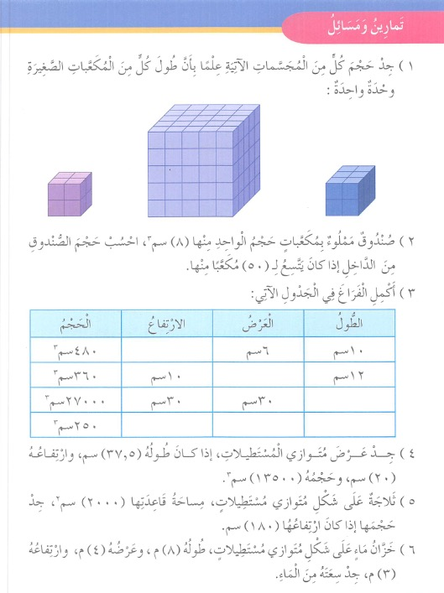**الحل : س1:_________________________________________________________________________________________________________________________________________________________________________________________________________________________________________________________________________________________**

**س2: _____________________________________________________________________**

**س3: إكمال السؤال على الجدول .**

**س4: _________________________________________________________________________**

**س5:__________________________________________________________________________**

**س6:__________________________________________________________________________**

**الوحدة الخامسة :القياس**

**موضوع الدرس الخامس : مساحة سطح متوازي المستطيلات والمكعب .**

**اليوم : -------------------------- التاريخ :-----------------------------**

**النتاج : يجد مساحة سطح متوازي المستطيلات والمكعب .**

**\*\*\*\*\*\*\*\*\*\*\*\*\*\*\*\*\*\*\*\*\*\*\*\*\*\*\*\*\*\*\*\*\*\*\*\*\*\*\*\*\*\*\*\*\*\*\*\*\*\*\*\*\*\*\*\*\*\*\*\*\*\*\*\*\*\*\*\*\*\***

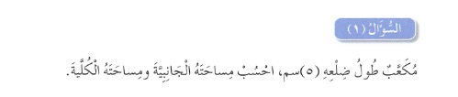

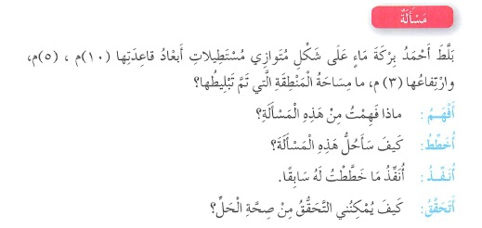

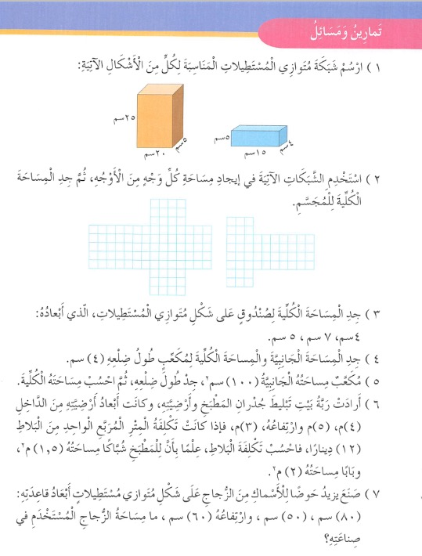**الحل :**

**س1:_________________________________________________________________________________________________________________________________________________**

**س2:_______________________________________________________________________________________________________________________________________________________________________________________________________________________________________**

**س3:_________________________________________________________________________________________________________________________________________________________**

**س4:_________________________________________________________________________________________________________________________________________________________**

**س5:_________________________________________________________________________________________________________________________________________________________**

**س6:_________________________________________________________________________________________________________________________________________________________**

**س7:_________________________________________________________________________________________________________________________________________________________**

**الوحدة الخامسة :القياس**

**موضوع الدرس السادس : تقدير قياس الزاوية .**

**اليوم : -------------------------- التاريخ :-----------------------------**

**النتاج : يقدر قياس الزاوية ويتحقق من التقدير باستخدام المنقلة .**

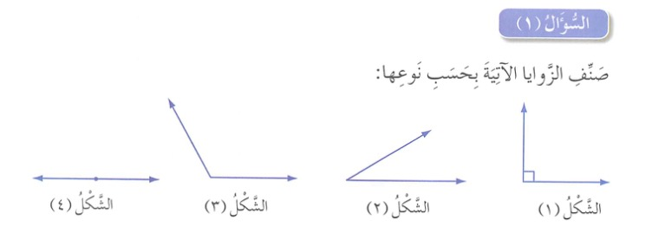**\*\*\*\*\*\*\*\*\*\*\*\*\*\*\*\*\*\*\*\*\*\*\*\*\*\*\*\*\*\*\*\*\*\*\*\*\*\*\*\*\*\*\*\*\*\*\*\*\*\*\*\*\*\*\*\*\*\*\*\*\*\*\*\*\*\*\*\*\*\***

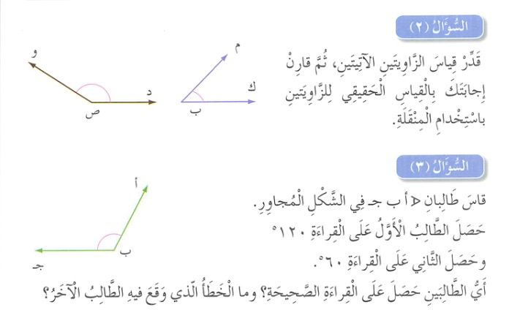

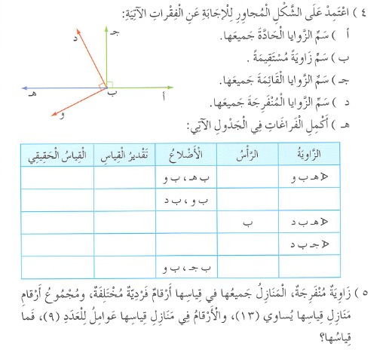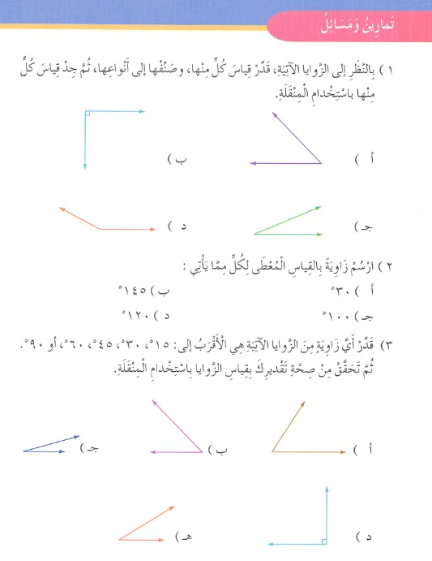

**الحل : س2: ارسم الزوايا هنا**

**الوحدة الخامسة :القياس**

**موضوع الدرس السابع : تقدير مساحة المضلعات غير المنتظمة .**

**اليوم : -------------------------- التاريخ :-----------------------------**

**النتاج : يقدر مساحة المضلعات غير المنتظمة .**

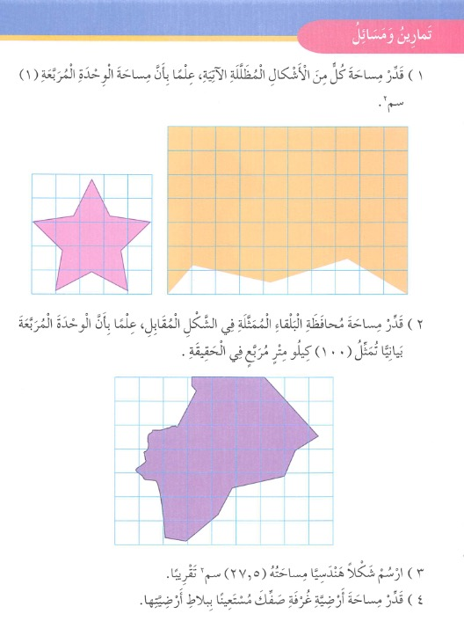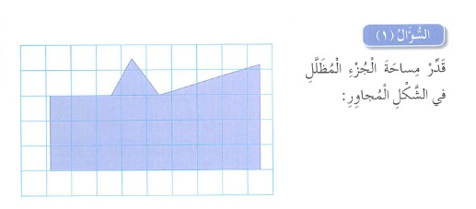**\*\*\*\*\*\*\*\*\*\*\*\*\*\*\*\*\*\*\*\*\*\*\*\*\*\*\*\*\*\*\*\*\*\*\*\*\*\*\*\*\*\*\*\*\*\*\*\*\*\*\*\*\*\*\*\*\*\*\*\*\*\*\*\*\*\*\*\*\*\***

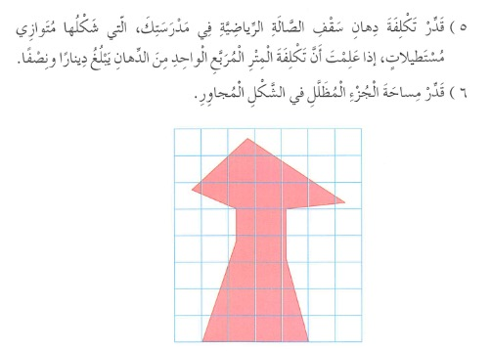

**الحل : س1:_________________________________________________________________________________________________________________________________________**

**س2:_________________________________________________________________________________________________________________________________________**

**س3 على ورقة الرسم البياني المرفقة**

**س4 :__________________________________________________________________**

**س5 : __________________________________________________________________**

**س6:__________________________________________________________________**

**الوحدة الخامسة :القياس**

**موضوع الدرس الثامن : وحدات قياس الحجم**

**اليوم : -------------------------- التاريخ :-----------------------------**

**النتاج : يتعرف العلاقة بين وحدات قياس الحجم والسعة .**

**\*\*\*\*\*\*\*\*\*\*\*\*\*\*\*\*\*\*\*\*\*\*\*\*\*\*\*\*\*\*\*\*\*\*\*\*\*\*\*\*\*\*\*\*\*\*\*\*\*\*\*\*\*\*\*\*\*\*\*\*\*\*\*\*\*\*\*\*\*\***

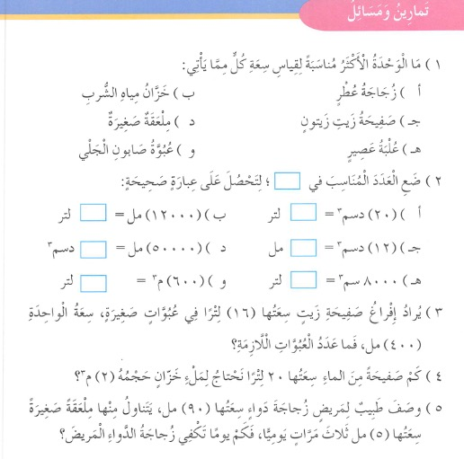

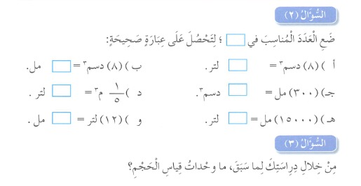

**الحل : سؤال 1 و 2 على نفس السؤال**

**س3: __________________________________________________________________________**

**س4:__________________________________________________________________________**

**س5:___________________________________________________________________________**

**\*\*\*\*\*\*\*\*\*\*\*\*\*\*\*\*\*\*\*\*\*\*\*\*\*\*\*\*\*\*\*\*\*\*\*\*\*\*\*\*\*\*\*\*\*\*\*\*\*\*\*\*\*\*\*\*\*\*\*\*\*\*\*\*\*\*\***

**الوحدة الخامسة :القياس**

**موضوع الدرس : المراجعة**

**اليوم : -------------------------- التاريخ :-----------------------------**

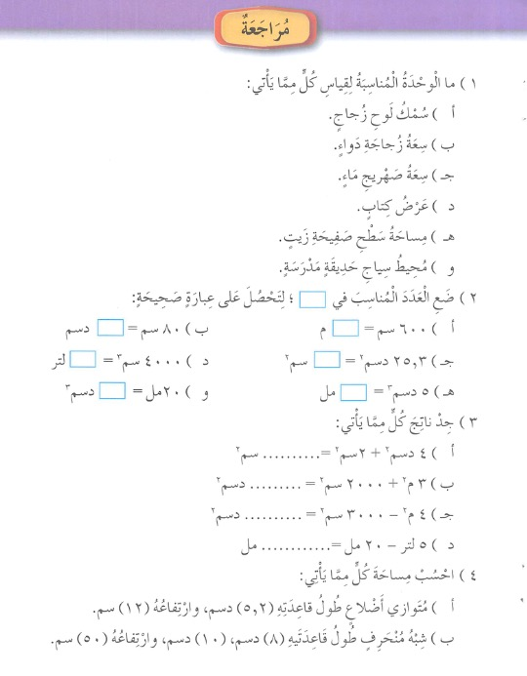**النتاج : جميع النتاجات الواردة في الوحدة الخامسة .**

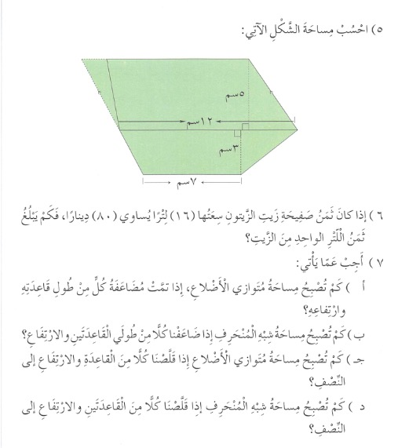

**الوحدة الخامسة :القياس**

**موضوع الدرس : اختبار ذاتي**

**اليوم : -------------------------- التاريخ :-----------------------------**

**النتاج : جميع النتاجات الواردة في الوحدة الخامسة .**

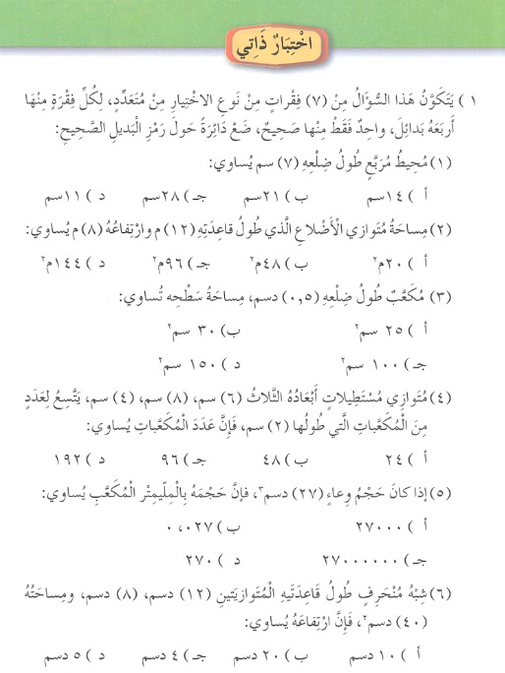**\*\*\*\*\*\*\*\*\*\*\*\*\*\*\*\*\*\*\*\*\*\*\*\*\*\*\*\*\*\*\*\*\*\*\*\*\*\*\*\*\*\*\*\*\*\*\*\*\*\*\*\*\*\*\*\*\*\*\*\*\*\*\*\*\*\*\*\*\*\***

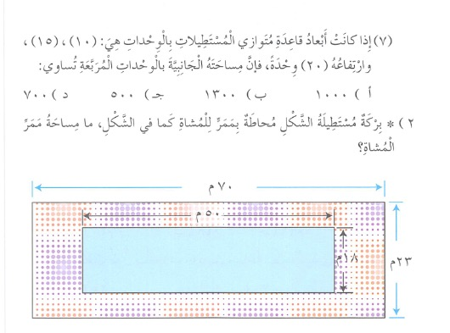

**الوحدة السادسة :الإحصاء**

**موضوع الدرس الأول : تمثيل البيانات**

**اليوم : -------------------------- التاريخ :-----------------------------**

**النتاج : 1- يجمع البيانات . 2- ينظم البيانات ويمثلها في جدول تكراري ذي فئات .**

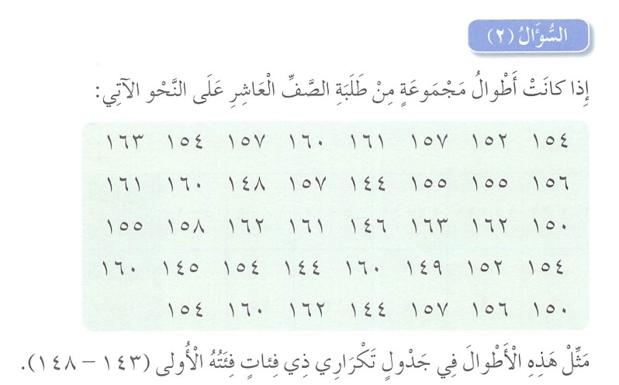**\*\*\*\*\*\*\*\*\*\*\*\*\*\*\*\*\*\*\*\*\*\*\*\*\*\*\*\*\*\*\*\*\*\*\*\*\*\*\*\*\*\*\*\*\*\*\*\*\*\*\*\*\*\*\*\*\*\*\*\*\*\*\*\*\*\*\*\*\*\***

|  |  |
| --- | --- |
| **فئات الأطوال** | **التكرار** |
| **143 - 148** |  |
|  |  |
|  |  |
|  |  |

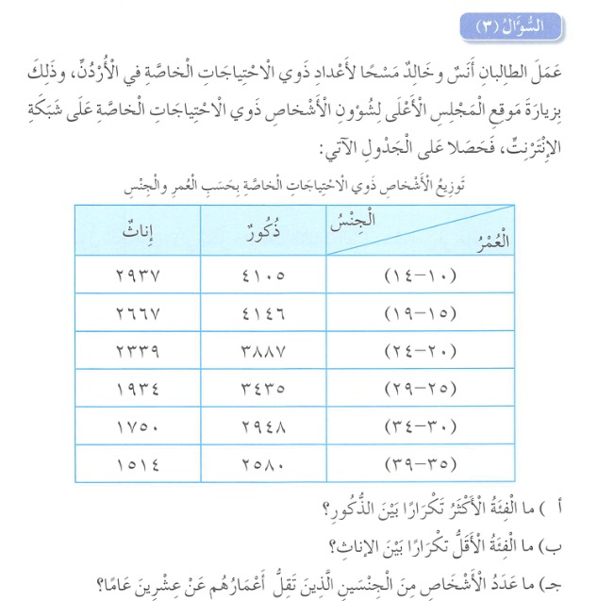

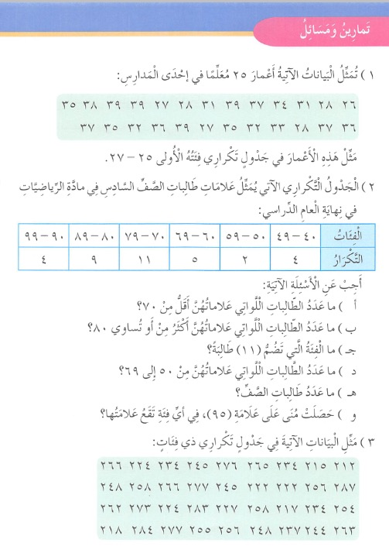**الحل س1:**

|  |  |
| --- | --- |
| **فئات الاعمار** | **التكرار** |
|  |  |
|  |  |
|  |  |
|  |  |

**س3:**

|  |  |
| --- | --- |
| **فئات البيانات** | **التكرار** |
|  |  |
|  |  |
|  |  |
|  |  |
|  |  |
|  |  |
|  |  |

**الوحدة السادسة :الإحصاء**

**موضوع الدرس الثاني : المدرج التكراري**

**اليوم : -------------------------- التاريخ :-----------------------------**

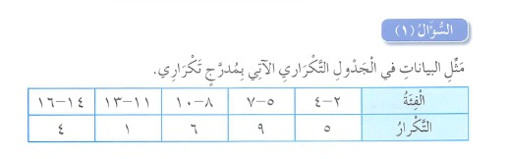**النتاج : 1- يمثل البيانات في مدرج تكراري . 2- يستخلص معلومات جديدة من مدرج تكراري .**

**\*\*\*\*\*\*\*\*\*\*\*\*\*\*\*\*\*\*\*\*\*\*\*\*\*\*\*\*\*\*\*\*\*\*\*\*\*\*\*\*\*\*\*\*\*\*\*\*\*\*\*\*\*\*\*\*\*\*\*\*\*\*\*\*\*\*\*\*\*\***



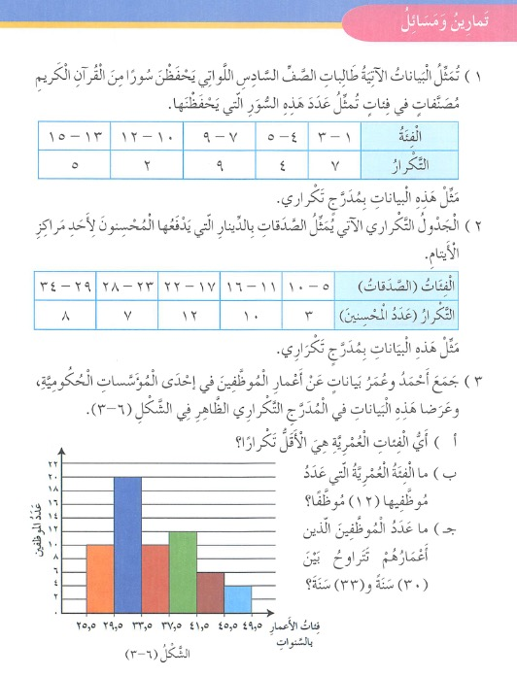**حل س1: حل س2:**



**الوحدة السادسة :الإحصاء**

**موضوع الدرس الثالث : المضلع التكراري والمنحني التكراري**

**اليوم : -------------------------- التاريخ :-----------------------------**

**النتاج : يمثل البيانات بمضلع ومنحني تكراري .**

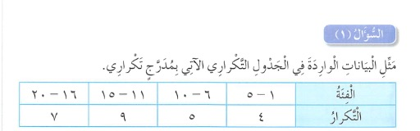**\*\*\*\*\*\*\*\*\*\*\*\*\*\*\*\*\*\*\*\*\*\*\*\*\*\*\*\*\*\*\*\*\*\*\*\*\*\*\*\*\*\*\*\*\*\*\*\*\*\*\*\*\*\*\*\*\*\*\*\*\*\*\*\*\*\*\*\*\*\***



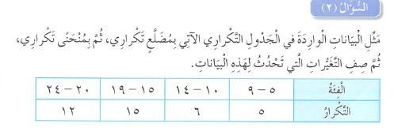



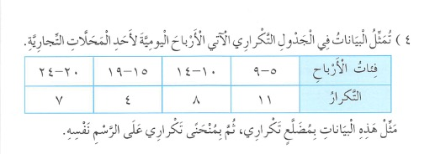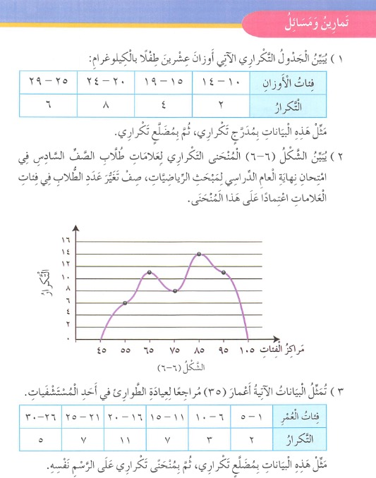

**حل س1:**



**حل س3:**



**حل س4:**



**الوحدة السادسة :الإحصاء**

**موضوع الدرس الرابع : القطاعات الدائرية**

**اليوم : -------------------------- التاريخ :-----------------------------**

**النتاج : 1- يمثل البيانات بالقطاعات الدائرية . 2- يفسر البيانات الممثلة بالقطاعات الدائرية .**

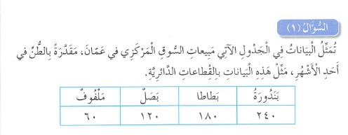**\*\*\*\*\*\*\*\*\*\*\*\*\*\*\*\*\*\*\*\*\*\*\*\*\*\*\*\*\*\*\*\*\*\*\*\*\*\*\*\*\*\*\*\*\*\*\*\*\*\*\*\*\*\*\*\*\*\*\*\*\*\*\*\*\*\*\*\*\*\***

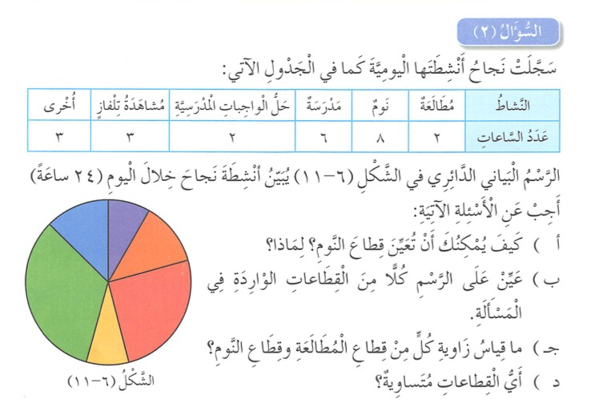

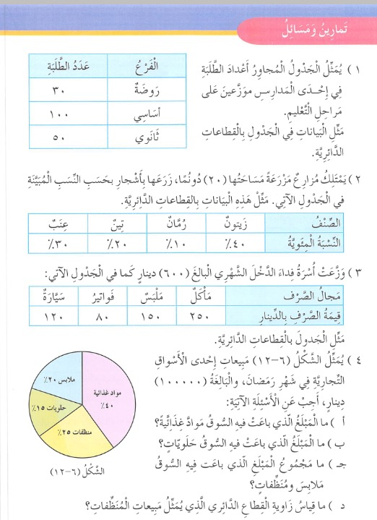

**الحل :**

**س1 س2 : س3 :**

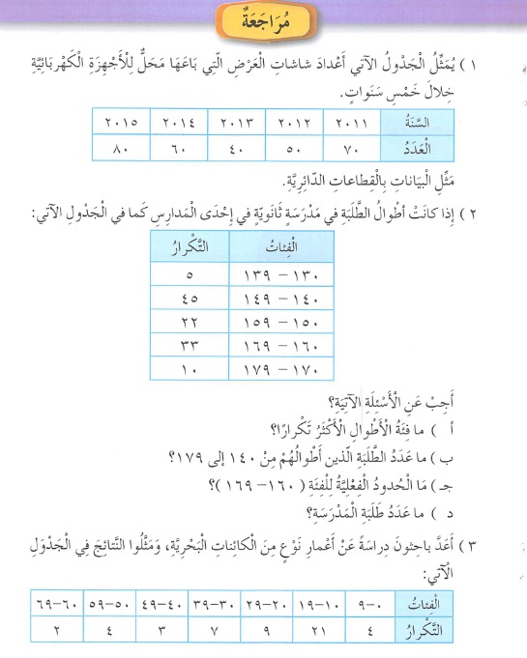**الوحدة السادسة :الإحصاء**

**موضوع الدرس : المراجعة**

**اليوم : -------------------------- التاريخ :-----------------------------**

**النتاج : جميع النتاجات الواردة في الوحدة السادسة .**

**\*\*\*\*\*\*\*\*\*\*\*\*\*\*\*\*\*\*\*\*\*\*\*\*\*\*\*\*\*\*\*\*\*\*\*\*\*\*\*\*\*\*\*\*\*\*\*\*\*\*\*\*\*\*\*\*\*\*\*\*\*\*\*\*\*\*\*\*\*\***

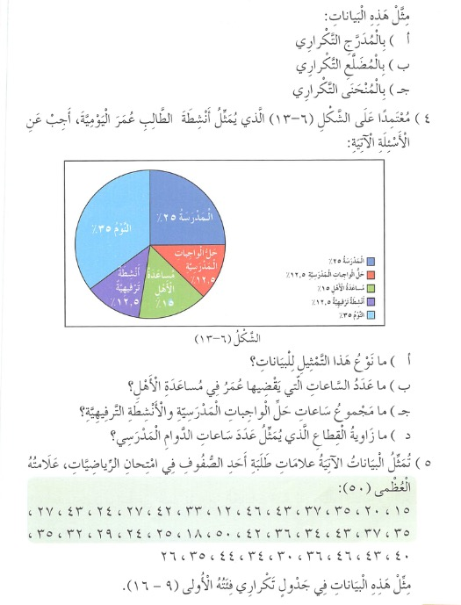

**الوحدة السادسة :الإحصاء**

**موضوع الدرس: اختبار ذاتي**

**اليوم : -------------------------- التاريخ :-----------------------------**

**النتاج : جميع النتاجات الواردة في الوحدة السادسة .**

